**CD Py – Coding Dojo Python CTEC UFAL**

**Identidade do grupo**

Este documento contém alguns elementos que definem a identidade do grupo Coding Dojo Python CTEC UFAL, bem como seus objetivos, metodologia e locais de reunião.

O grupo CD Py – Coding Dojo Python CTEC UFAL, nasceu em 2018 fruto de uma ideia de estudantes de graduação do CTEC que foram introduzidos à metodologia em cursos na internet e decidiram colocá-la em prática dentro do ambiente do CTEC.

Informações a respeito de problemas já resolvidos, atas de reuniões, documentação, locais e horários das próximas reuniões podem ser encontrados no website [**https://cdpyufal.github.io/**](https://cdpyufal.github.io/).

**Identidade:**

Um grupo de “Coding Dojo” é nada mais do que um grupo de estudos e entretenimento de alguma linguagem de programação, que tem suas reuniões guiadas por uma metodologia específica, conhecida e replicada mundo afora.

O grupo CD Py segue o formato *randori* do conceito “Coding Dojo”, que aborda os seguintes elementos:

* **Programação pareada:** trabalhos desenvolvidos em grupo, buscando o intercâmbio e o nivelamento de conhecimentos entre os integrantes. Através de um rodízio específico, todos os participantes da reunião se revezam em um único computador, e resolvem juntos um mesmo problema. Esta prática objetiva desenvolver habilidades de comunicação e trabalho em equipe, além de garantir que todos os presentes estão entendendo todos os passos que estão sendo executados no desenvolvimento do código.
* **Desenvolvimento guiado por testes:** busca estimular o aprendizado através da aplicação direta na resolução de problemas, que se iniciam simples e vão evoluindo aos poucos. Para este item, o grupo fará uso da [**plataforma The Huxley**](https://www.thehuxley.com/), um grande banco de dados de desafios propostos, que conta com ferramentas de auxílio ao desenvolvimento e resolução de problemas, além de ser completamente gratuita e *online*.
* ***Baby steps*:** se trata de pensar em um código que resolve o mais simples dos casos, *a priori*, buscando desenvolvê-lo lentamente para resolver testes mais complexos. Isso permite que toda a plateia acompanhe e entenda a evolução do código, por mais heterogênea que ela seja.

Para saber mais sobre outros formatos de Dojo, clique [**neste link**](https://www.devmedia.com.br/o-que-e-o-coding-dojo/30517).

**Material de apoio:**

Algumas referências escolhidas pelo grupo para estudo da linguagem Python:

* FORBELLONE, EBERSPÄCHER; **Lógica de Programação**. 3ª Edição. 2005.
* LUTZ; **Learning Python**. 5th Edition. 2013.
* SEVERANCE; Python for Informatics (“**Python para Informática**”, tradução da versão 0.0.8-d2 de Severance). Faculdade de Computação. Universidade Federal de Mato Grosso do Sul. 2015.
* PIMENTEL; **Presentations about Python**. Disponível em: <<https://speakerdeck.com/search?q=d4n1+python>>. Acesso em 23 de Maio de 2018.

**Dinâmica das reuniões:**

A dinâmica das reuniões do CD Py seguindo o formato *randori* é ilustrada no fluxograma abaixo:

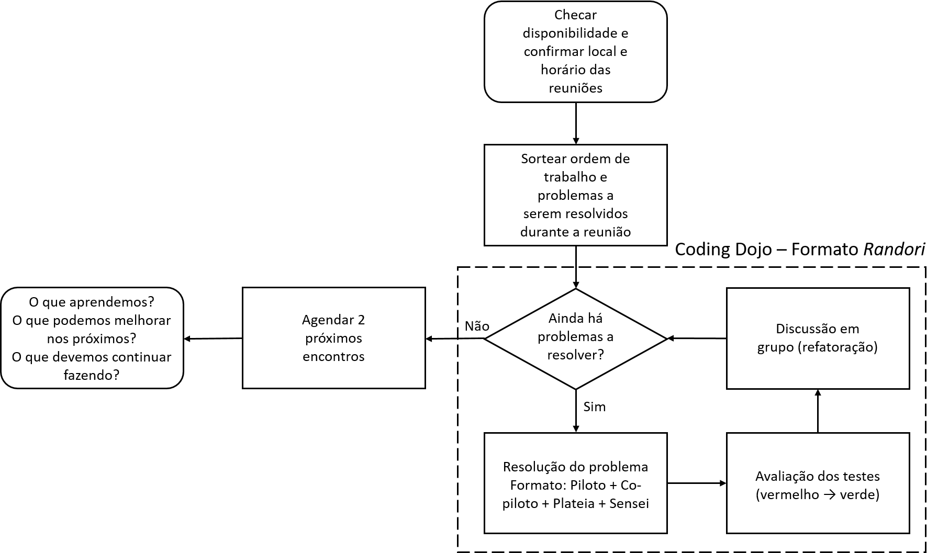

O sorteio da ordem de trabalho será randômico. O sorteio de problemas propostos será baseado em uma breve discussão entre o grupo no início da reunião.

Para participar das reuniões, todos os interessados deverão ler este documento. Se você está lendo isso agora, então saiba que a primeira reunião do grupo aconteceu no Acervo do LCCV – Laboratório de Computação Científica e Visualização. Isto será perguntado quando você se fizer presente pela primeira vez em uma reunião, para verificar se você de fato leu o documento. Parabéns, e obrigado por ter lido!

* **Fase de resolução do problema:** nesta fase, os integrantes se revezarão entre 3 posições: piloto, co-piloto e plateia. O rodízio será feito a cada 5 ou 7 minutos, onde o piloto passará para a plateia, o co-piloto tornar-se-á piloto, e um membro da plateia assumirá a posição de co-piloto. A atribuição do piloto é de fato escrever o código, que será projetado para que todo o grupo o acompanhe, explicando os passos que serão executados. Nesta fase, apenas piloto e co-piloto podem compartilhar informações entre si, a plateia deve permanecer em silêncio apenas acompanhando (e tirando dúvidas sobre) a resolução. Piloto e co-piloto podem consultar a plateia apenas para detalhes técnicos, jamais detalhes lógicos a respeito da solução do problema. A atribuição do co-piloto é discutir o problema com o piloto, mas sem tocar no computador. O papel da plateia nesta fase é de acompanhar atentamente a resolução do problema, visto que ele será continuado posteriormente pelos próprios integrantes deste grupo. Existe também uma quarta figura, a do *sensei*, um guru que estará presente nas reuniões sugerindo novos desafios e respondendo perguntas (sempre com outras perguntas, nunca com respostas!).
* **Avaliação dos testes:** é possível que a primeira implementação não resolva todos os testes. Os testes que ainda não foram satisfeitos (ainda em vermelho) devem ser avaliados ainda no mesmo formato da fase anterior. Sempre que houver uma modificação para resolver testes em vermelho, verificar se todos os testes em verde (testes onde a implementação já consegue resolver) ainda estão passando. A discussão para a resolução de um teste em vermelho com toda a plateia será aberta quando o piloto que entregar o primeiro teste em verde voltar a ser piloto e não conseguir resolver o problema.
* **Discussão em grupo:** nesta fase, todos os testes já foram resolvidos (estão em verde) e agora é hora do grupo como um todo discutir formas mais otimizadas de escrever aquele código (refatoração). Esta fase é apelidade de fase azul.

Após terminados os problemas para aquela reunião, o grupo marcará local e horário das duas próximas reuniões. A princípio o gurpo não tem local nem horários fixos para as reuniões, portanto essas informações serão atualizadas no [**website**](https://cdpyufal.github.io/) do grupo.

**Objetivo:**

O objetivo deste grupo é instigar, de forma descontraída, o estudo da linguagem Python entre alunos do CTEC, promovendo o intercâmbio de informações, desenvolvendo habilidades de trabalho em equipe e comunicação. Pode-se resumir assim o [**CD Py**](https://cdpyufal.github.io/) como uma forma de tirar programadores da zona de conforto e colocá-los em um ambiente de aprendizado e desafio constante.